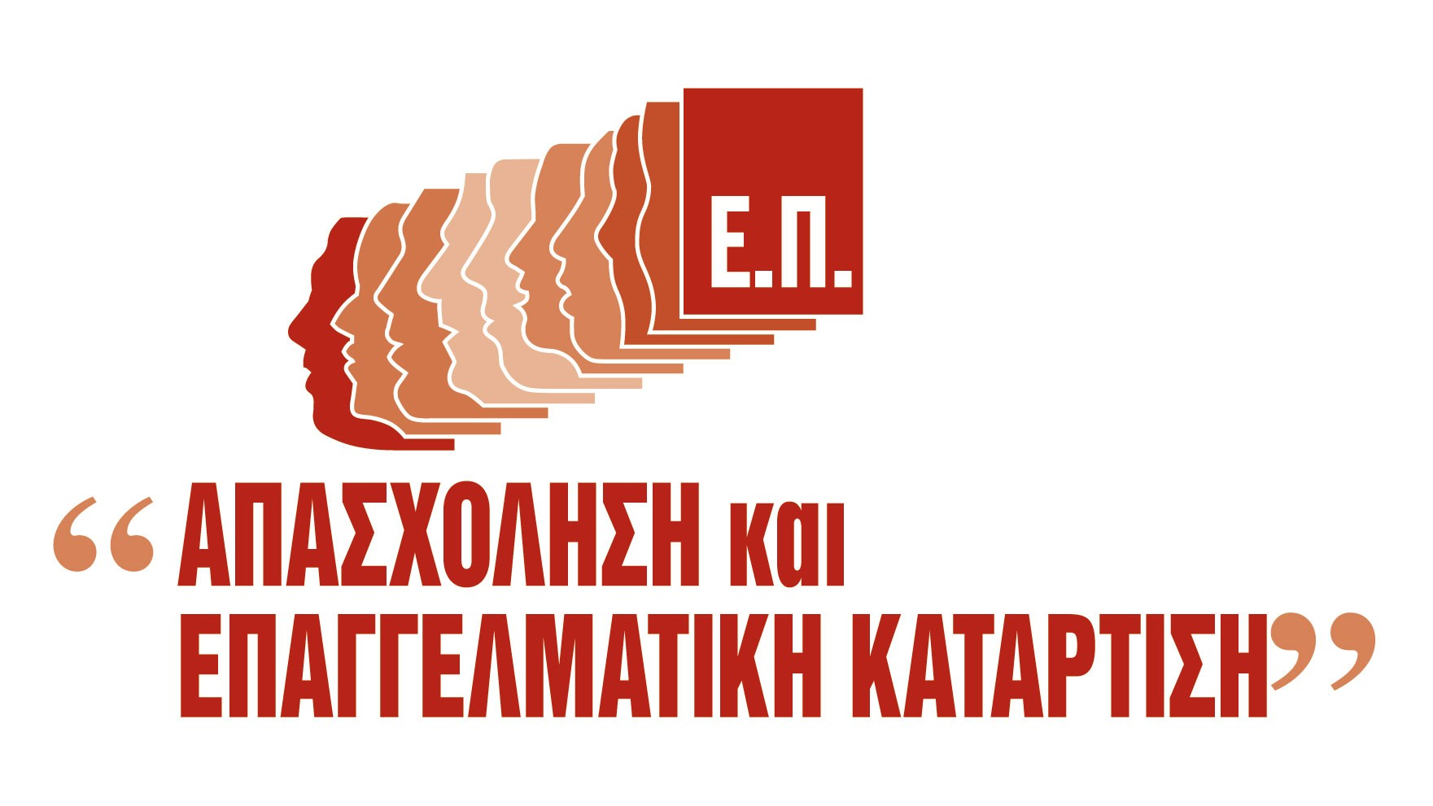Ε.Π «ΑΠΑΣΧΟΛΗΣΗ ΚΑΙ ΕΠΑΓΓΕΛΜΑΤΙΚΗ ΚΑΤΑΡΤΙΣΗ»

ΚΕΚ ΝΑ /ΝΕΛΕ ΚΑΒΑΛΑΣ

Χρόνος υλοποίησης: Σεπτέμβριος 2006 – Μάρτιος 2007
Τόπος υλοποίησης: ΚΑΒΑΛΑ (Κεντρική δομή του ΚΕΚ)
Χαρακτηριστικά συμμετεχόντων: Πιστοποιημένοι εκπαιδευτές ενηλίκων
Ώρες Κατάρτισης: 300 (231 ώρες εξ αποστάσεως και 69 ώρες πρόσωπο με πρόσωπο διδασκαλία)
Πλήθος καταρτιζομένων: 54 εκπαιδευτές ενηλίκων (18 /πρόγραμμα)
Υποψήφιοι καταρτιζόμενοι: Επιλεγμένοι από το Μητρώο εκπαιδευτών του ΕΚΕΠΙΣ
«Η ενέργεια συγχρηματοδοτείται σε ποσοστό 75% από το Ευρωπαϊκό Κοινωνικό Ταμείο Ε.Κ.Τ.»
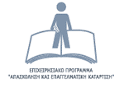

ΥΠΟΥΡΓΕΙΟ ΑΠΑΣΧΟΛΗΣΗΣ

&
ΚΟΙΝΩΝΙΚΗΣ ΠΡΟΣΤΑΣΙΑΣ

ΓΕΝΙΚΗ ΓΡΑΜΜΑΤΕΙΑ ΔΙΑΧΕΙΡΙΣΗΣ

ΚΟΙΝΟΤΙΚΩΝ & ΑΛΛΩΝ ΠΟΡΩΝ

"ΑΠΑΣΧΟΛΗΣΗ & ΕΠΑΓΓΕΛΜΑΤΙΚΗ ΚΑΤΑΡΤΙΣΗ" «ΑΠΑΣΧΟΛΗΣΗ ΚΑΙ ΕΠΑΓΓΕΛΜΑΤΙΚΗ ΚΑΤΑΡΤΙΣΗ»

Το έργο συγχρηματοδοτείται κατά 75% από το Ε.Κ.Τ.

ΕΡΓΟ: ΚΑΤΑΡΤΙΣΗ ΑΝΕΡΓΩΝ ΣΕ ΠΙΣΤΟΠΟΙΗΜΕΝΑ ΚΕΚ (2001-2003)
ΦΟΡΕΑΣ ΥΛΟΠΟΙΗΣΗΣ: ΕΙΔΙΚΗ ΥΠΗΡΕΣΙΑ ΕΦΑΡΜΟΓΗΣ ΣΥΓΧΡΗΜΑΤΟΔΟΤΟΥΜΕΝΩΝ ΕΝΕΡΓΕΙΩΝ ΑΠΟ ΤΟ ΕΚΤ
Διεύθυνση: Αγησιλάου 23-25, ΤΚ 10436 Αθήνα
Τηλ. 210 5271100 fax 210 5271167
e-mail efarmogisekt@mou.gr

ΕΥΡΩΠΑΪΚΗ ΕΝΩΣΗ

ΕΥΡΩΠΑΪΚΗ ΕΠΙΤΡΟΠΗ

ΕΥΡΩΠΑΪΚΟ ΚΟΙΝΩΝΙΚΟ ΤΑΜΕΙΟ
ΤΟ ΕΡΓΟ ΣΥΓΧΡΗΜΑΤΟΔΟΤΕΙΤΑΙ ΑΠΟ ΤΗΝ ΕΥΡΩΠΑΪΚΗ ΕΝΩΣΗ

